台積三合一單與 COA 雙重核對系統
核對邏輯與 GAS 線上標準操作手冊
GAS 雲端智慧辨識版 | 雙重瀑布流 OCR | 四道安全卡控防線 | 完整現場與管理指南
【系統核心特點速覽】
• 系統架構：Google Apps Script (GAS) Web App + 響應式手機網頁 (相容 Android / iOS / 電腦端)
• 核心使命：徹底解決台積電槽車出貨人工核對 COA 報告與地磅單據時易眼花、誤判槽號、跑錯廠區之風險
• 雙重防護：Google Cloud Vision 主力 OCR (1000次/月) + Gemini 多模型瀑布流自動備援，服務永不中斷
• 四重卡控：COA 批號、送達地點 8 碼拆分、地磅槽號反干擾提取、地磅畫面批號，4 項全數命中才放行

一、 系統核心架構與設計理念
在化學品物流與半導體供應鏈中，台積電槽車出貨作業具備極高的品管標準。每次出車均需核對三合一單 QR Code、COA (品管檢驗分析報告書) 以及地磅電腦畫面之磅單與送達地點。傳統作業仰賴現場人員肉眼逐字比對，面臨字體細小、夜晚光線昏暗、車次緊湊及人為疏失等挑戰。
本系統採用 GAS (Google Apps Script) 雲端架構開發，現場人員只需開啟手機瀏覽器即可作業，無需安裝任何特定 App。系統整合高精度光學字元辨識 (OCR) 與高容錯比對演算法，於 2~3 秒內自動完成雙重核對，並自動將檢驗合格數據與高解析照片存證歸檔至雲端硬碟。

階層 / 角色 | 服務模組 | 免費額度與調用策略 | 備援與容錯機制
第 1 階 (主力) | Google Cloud Vision API | 雙金鑰輪替，每月享 2,000 次高精度辨識 | 設定 900 次安全切換閥值，達標自動換 Key
第 2 階 (備援1) | Gemini 3.6 Flash | 每日免費額度 20 次，高智能 OCR 語意理解 | Vision API 耗盡或錯誤時，自動無縫秒級接管
第 3 階 (備援2) | Gemini 3.5 Flash | 每日免費額度 20 次，快速視覺辨識備援 | 3.6 Flash 滿載時自動順位降級調用
第 4 階 (常態備援) | Gemini Flash-Lite 系列 | 每日高達 500 次呼叫額度 (3.5 / 3.1 lite) | 大出貨量保底機制，確保系統 24H 永不卡單
二、 核心核對邏輯與防呆演算法剖析
系統核對核心函式為 processFormAndVerify_V10(formObject)。前端提交包含【QR Code 資訊】、【COA 照片 Base64】及【地磅螢幕照片 Base64】。伺服器端必須通過嚴格的「四重關卡」同時命中，才判定為成功並寫入 Data 試算表；任一項不符即駁回並精準提示錯誤。
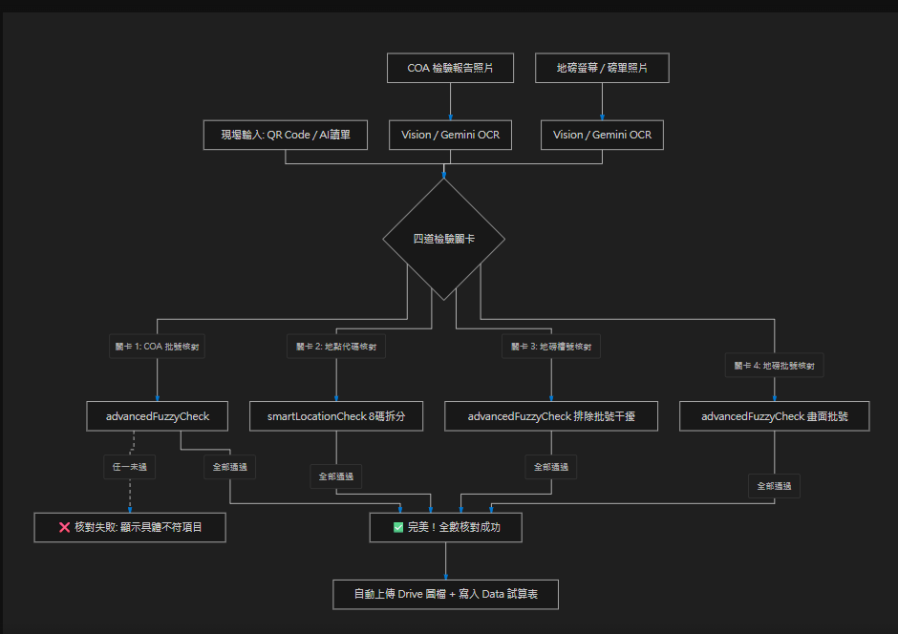
▲ 圖 2-1：台積三合一單與 COA 雙重核對系統四道檢驗關卡核心決策流程圖
核對關卡 | 比對標的與函式 | 核心判讀演算法 | 防呆與容錯設計
關卡 1：  COA 批號核對 | COA 照片 OCR文字  vs  QR 目標批號  (advancedFuzzyCheck) | 1. 長度>=11碼時自動截取 1~11 碼主批號。  2. 去除所有空白與橫線。  3. 字元易混淆替換 (3↔5, 8↔B, O↔0, I↔1, Z↔2, S↔5)。 | 防止檢驗人員拿錯隔壁槽或前一車次的 COA 報告；相容紙張陰影與摺痕辨識瑕疵。
關卡 2：  送達地點核對 | 地磅照片 OCR文字  vs  目標送達地點  (smartLocationCheck) | 1. 自動剔除開頭 'E' (例如 EF180183B → F180183B)。  2. 核心 8 碼拆分：前4碼廠別(F180) + 後4碼廠區(183B)。  3. OCR 內文必須同時包含前4碼與後4碼。  4. 反光 2 與 3 雙向容錯。 | 徹底避免台積電不同廠別（如 F18 與 F14）或廠區代碼混淆跑錯門口。
關卡 3：  地磅槽號核對 | 地磅照片 OCR文字  vs  目標槽號  (advancedFuzzyCheck) | ★ 獨家批號反干擾演算法：  槽號(如 18P3B、E44) 字元短，易被地磅長批號中的連續字母數字誤判。  系統比對前先自地磅 OCR 中將目標批號抽離挖空，再比對槽號。 | 杜絕長批號內部剛好含有槽號字元時產生的「假陽性」命中，百分之百精確。
關卡 4：  地磅畫面批號 | 地磅照片 OCR文字  vs  目標出貨批號  (advancedFuzzyCheck) | 地磅系統當前掛入之磅單車次，其顯示之生產批號必須與 QR Code 批號一致。 | 防止地磅員刷錯單、掛錯車次或槽車提早過磅導致資料錯置。
★ 單號智慧抽取與雙月自動滾動建檔
1. 單號自動正則抽取：
- 來源單號：正則表達式 \b(ESXM1[A-Z0-9\-]+) 自動捕捉。
- 磅單編號：正則表達式 \b(ESXM2[A-Z0-9\-]+) 或 (?:單據編號|單據)[^\w\d]*([A-Z0-9\-]+) 自動捕捉。
2. 雙月自動分頁歸檔 (getTargetSheetName)：
- 系統依當月月份自動建立如「Data_2026_09-10」分頁，每兩個月滾動開啟新工作表，避免破萬筆資料拖慢 Google 試算表查詢速度。
3. 雲端硬碟高清直存：
- 核對成功後，COA 照片與地磅照片自動轉換為二進位 Blob 存入指定 Google Drive 資料夾，並將直連檢視 URL 寫入試算表。
三、 現場人員線上標準作業手冊 (SOP)
步驟 1：開啟系統並載入出貨資料
- • 使用手機 Chrome、Safari 或平板開啟 GAS Web App 連結。
- • 方式 A (推薦 - 掃描 QR)：點擊頂部藍色【掃描 QR】按鈕，鏡頭對準三合一單上方 QR Code，1 秒內自動填入料號、槽號、批號、供應商與地點。
- • 方式 B (備用 - AI 讀單)：若 QR Code 污損，點擊紫色【AI 讀單】對準三合一單紙本標籤拍照，AI 自動以正則解析並帶入表單。
步驟 2：拍攝 COA 檢驗報告照片
- • 點擊『📷 1. 拍攝 COA 報告照片』虛線方框。
- • 確保 COA 報告上方之『批號 (Batch No.)』與檢驗判定區域清晰可見，按下拍照確認。
- • 系統自動將照片預覽轉為灰階高對比，強化 OCR 文字辨識度。
步驟 3：拍攝 地磅電腦螢幕照片
- • 點擊『📷 2. 拍攝 地磅照片』虛線方框。
- • 鏡頭對準地磅電腦畫面，確保包含：送達地點代碼、槽號、批號、ESXM 來源單號/磅單單號。
- • 注意：避免日光燈或窗戶在螢幕上的嚴重反光，正對螢幕拍攝最佳。
步驟 4：送出雙重核對與結果處置
- • 點擊底部綠色【🚀 送出雙重核對】按鈕，系統背景呼叫 Vision/Gemini OCR 進行 4 關卡交叉驗證（約 2~3 秒）。
- • 【核對成功處置】：跳出綠色彈窗『✅ 完美！全數核對成功』，顯示擷取之 ESXM1/ESXM2 單號，資料自動存入 Google 試算表，表單重置，可接續作業。
- • 【核對失敗處置】：彈出紅色警示窗，標明失敗原因：
- - 找不到批號：檢查 COA 是否拿錯，或重拍避開反光陰影。
- - 地點不符：核對地磅掛入地點與派車排程是否相符。
- - 找不到槽號：確認地磅螢幕槽號是否有遮擋或輸入錯誤。
- - 畫面批號錯誤：核對地磅作業車次是否正確。
四、 歷史紀錄查詢與報表匯出
1. 即時查詢介面：點擊首頁右上角【查詢紀錄】按鈕進入。
2. 關鍵字快搜：輸入批號、料號、來源單號或磅單編號，系統自動於所有歷史 Data 工作表跨分頁檢索。
3. 日期區間過濾：支援設定起始日期與結束日期，快速鎖定當日或特定出貨週期。
4. 高清佐證調閱：表格內每筆紀錄提供【COA照片】與【地點照片】連結，點擊即可開啟 Google Drive 原圖查驗。
5. 一鍵匯出 CSV / Excel：點擊【📥 匯出 Excel (CSV)】，系統自動以 UTF-8 BOM 格式產生報表，Excel 開啟文字清晰無亂碼。
五、 管理者後台維護與疑難排解 (FAQ)
後台分頁 / 項目 | 功能與配置說明 | 日常巡檢重點
『設定』分頁  (getSystemConfig) | 動態配置金鑰清單：  - VISION_API_KEY (多把輪替)  - GEMINI_API_KEY (多把備援)  - GEMINI_MODEL (模型優先序)  - USAGE_LIMIT (切換閥值，預設900) | 每季檢查 Vision API 金鑰帳號是否正常；可直接在試算表抽換金鑰，免重新部署 GAS。
『API_Log』分頁  (logApiUsage) | 記錄每一次辨識呼叫之：  時間、API 類型、模型名稱、Key 遮罩代碼、執行狀態 (成功/失敗)、報錯原因。 | 若發現大量失敗紀錄，檢查是否有網路斷線或 Google Cloud 帳號配額不足。
雲端硬碟封存目錄  (BACKUP_FOLDER_ID) | 指定儲存所有出貨現場拍照圖片之 Google Drive 資料夾 ID。 | 定期檢視 Google Drive 空間容量；若更換資料夾需同步修改 GS 頂部常數。
雙月分頁管理  (Data_YYYY_MM-MM) | 系統全自動雙月建檔，第 1 欄至第 13 欄保存完整結構化數據與單號。 | 歷史分頁可直接匯出封存，確保生產數據具備可追溯性。
【常見問題與故障排除 (FAQ)】
• Q1：現場拍照後提示『辨識逾時』或『網路錯誤』？
解法：現場 Wi-Fi 或 4G 訊號若較弱，照片上傳需稍待 2 秒；系統已內建多模型瀑布流，會自動重試備援模型。
• Q2：地磅照片地點明明正確，卻判定『地點不符』？
解法：檢查地磅螢幕是否有光斑剛好反光在廠別代號（例如 F18）上，稍微調整角度避開反光即可秒過。
• Q3：Vision API 每月額度何時重置？
解法：Google Cloud 每月 1 號 00:00 自動歸零；系統亦自動於每月首次呼叫時重設 USAGE_COUNT 計數器。

